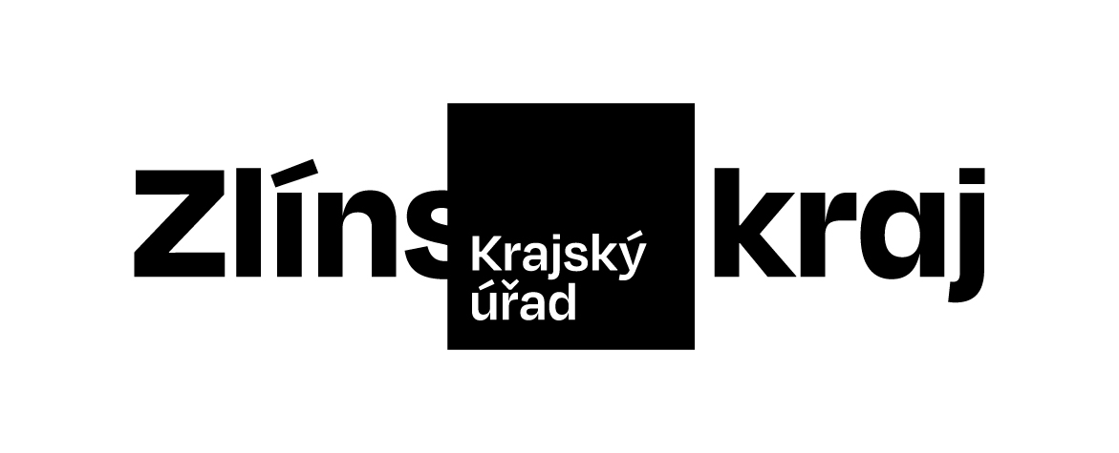 |  |  |  |  | Objednávka č. OBJ/1349/2023/ŽPZE
Odběratel: |  |  |  | Zlínský kraj
 |  |  |  | Odbor ŽPZE
 |  |  |  | Tř. Tomáše Bati 21
 |  |  |  | 761 90 Zlín
 |  |  |  | IČO: 70891320, DIČ: CZ70891320
Bankovní účet odběratele: |  |  |  | 2786182/0800
Dodavatel: |  |  |  | Radek Křesina
 |  |  |  | Zuberská 765
 |  |  |  | 74272 Mořkov
 |  |  |  | IČO: 75983711
Bankovní účet dodavatele: |  |  |  | 43-1348500297/0100
Předpokládaná cena: |  |  |  | 92 710,20 Kč
Objednáváme u Vás podle platných zákonných směrnic o odběru, dodávce zboží a službách, tyto dodávky:
 | Likvidace stařiny, náletu a popadaných stromů v ZCHÚ v okrese Vsetín - část 1 - PR Choryňský mokřad
Dodání do: 30.10.2023
Na faktuře uvádějte vždy následující:
• číslo této objednávky
• splatnost |  | 21 dnů | od data vystavení faktury
• naši objednávku, prosím, potvrďte razítkem, podpisem a přiložte k faktuře
Faktury, u kterých nebudou splněny shora popsané požadavky, budou dodavateli vráceny.
Místo, datum: |  |  |  | Zlín, 07.09.2023
Vystavil: |  |  |  | Šnajdarová Magdaléna Mgr.
Razítko a podpis odběratele: …………………………………………
Razítko a podpis dodavatele: …………………………………………

